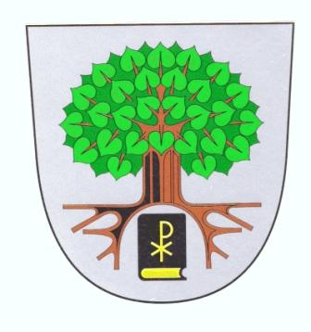
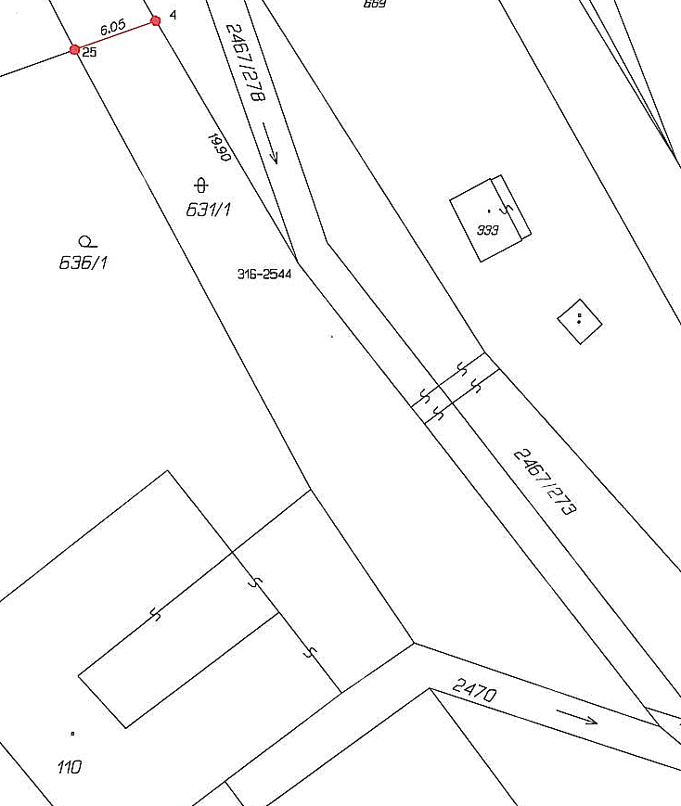

* * * * * O B E C T E L E C Í * * * * *
______________________________________________________________________

569 94 Telecí  IČO : 00277487  Telefon : 461 746 141  e-mail: obec@teleci.cz
________________________________________________________________________________________________________

Záměr dispozice s majetkem
obce Telecí

Podle ustanovení § 39 odst. 1 zákona č. 128/2000 Sb., o obcích ( obecní zřízení),
ve znění pozdějších předpisů

Druh dispozice :
- prodej pozemku

Předmět dispozice :
- pozemek p.č. 631/1

v k.ú. Telecí

K výše uvedenému záměru se mohou občané vyjádřit nejpozději do 20.03. 2023.
Bližší informace je možné obdržet na OÚ Telecí.

Za OBEC Telecí : Jaroslav Šimon , v.r.
starosta obce Telecí

Vyvěšeno dne : 3.3. 2023 Sejmuto dne : 20.3. 2023

